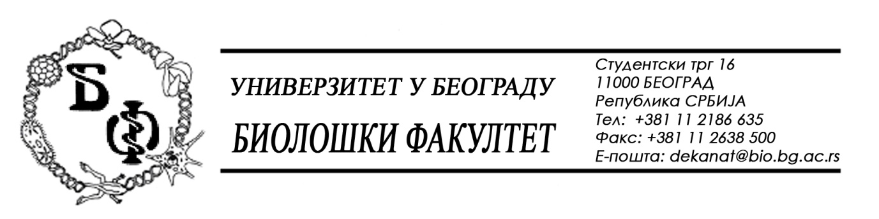

21 / 36 – 03.03.2016.

ПРЕДМЕТ:

ОБАВЕШТЕЊЕ О ПРОДУЖЕЊУ РОКА ЗА ДОСТАВЉАЊЕ ПОНУДА

У складу са чл. 63. ст. 5 ЗЈН-а и изменом / допуном Конкурсне документације бр. 21 / 27 од 26.02.2016., заведеном под бројем 21 / 35 од 03.03.2016., рок за достављање понуда за услуге – Услуге штампања се продужава од 09.03.2016. у 11,00 h нa 10.03.2016. у 11,00 h, што значи да ће се благовременом сматрати понуда која је примљена од стране Наручиоца до 10.03.2016. у 11,00 h а јавно отварање понуда ће се одржати 10.03.2016. у 11,15 h.

Декан Факултета

Проф. Др Жељко Томановић

